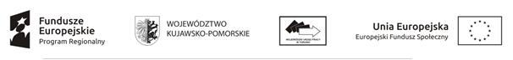

Projekt pn. „NIE dla zwolnienia - TAK dla zatrudnienia” nr umowy od dofinansowanie RPKP.08.05.02-04-0129/17-00 – realizowany w ramach Regionalnego Programu Operacyjnego Województwa Kujawsko–Pomorskiego na lata 2014-2020; 8 Oś Priorytetowa: Aktywni na rynku pracy, Działanie 08.05.00 Rozwój pracowników i przedsiębiorstw MŚP w regionie;
Poddziałanie 08.05.02 Wsparcie outplacementowe..

Załącznik nr 1.3 do wniosku na
otrzymanie wsparcia finansowego

Oświadczenie dotyczące podatku VAT
Dane uczestnika projektu
Imię i nazwisko
adres
NIP
Umowa z uczestnikiem nr ………………. z dnia ……………………..

OŚWIADCZENIE
Ja, niżej podpisana/y ……………………………………………………………………..………………., w związku z ubieganiem się o przyznanie i udzielenie mi wsparcia finansowego na uruchomienie działalności gospodarczej w ramach Projektu współfinansowanego ze środków Unii Europejskiej w ramach Europejskiego Funduszu Społecznego, oświadczam, że po założeniu działalności gospodarczej w ramach Projektu zamierzam/nie zamierzam (niepotrzebne skreślić) zarejestrować się jako podatnik VAT.

[data i podpis uczestnika]

